##### Capítulo VII Macros

**Objetivos**

* Creación de macros
* Asignación de macros a botones
* Creación de menús en formularios en blanco

**¿Qué es una Macro?**

Una ***macro*** es una lista de acciones que deseamos que Access lleve a cabo, guardándose como un objeto de la base de datos. Ejecutar una macro equivale entonces a ejecutar manualmente todas las operaciones que contiene esa lista, pero en este caso pulsando solamente un botón. El uso de ésta herramienta nos permitiría hacer nuestro trabajo de forma más rápida, ya que en este caso las distintas acciones o comandos se ejecutarán una tras otra, sin mediar tiempo de espera alguno entre las mismas.

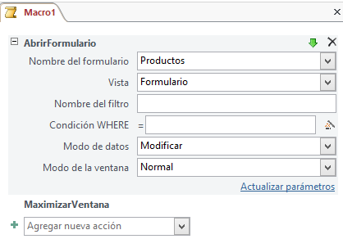

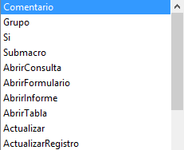

Macro que *abre el formulario* de **Productos.**

*Argumentos de la acción* ***AbrirFormulario***

Macro que *maximiza* la ventana del formulario.

**¿Cómo crear una macro y cómo agregar acciones a una macro?**

*Lista de acciones que puede ejecutar una macro.*

Ejemplo de una macro que abre un formulario y maximiza su ventana.

#### Figura 7.1.

1. En la ventana de Access, selecciona del menú ***Crear > Macro***

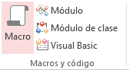

1. Aparecerá la **ventana de macros**, donde podemos crear y modificar macros***.***

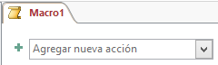

1. Da un clic en la flecha de la caja ***“Agregar nueva acción”*** para mostrar las acciones disponibles y selecciona el nombre de la acción que deseas agregar.

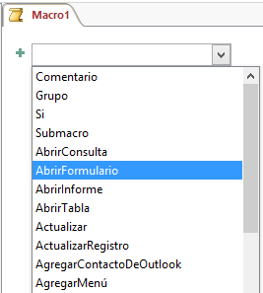

*Selección de la acción* ***AbrirFormulario*** *de la lista de acciones posibles*

1. Especifica los argumentos para la acción seleccionada.

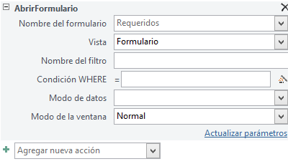

**¿Cómo crear una macro para abrir un formulario?**

1. En la ventana de Access, selecciona del menú ***Crear > Macro***



1. En la caja de ***“Agregar nueva acción”*** selecciona la acción de **AbrirFormulario**.



**ACCIÓN**: AbrirFormulario



*Selección de la acción* ***AbrirFormulario*** *de la lista de acciones posibles*



1. Establece sus respectivos argumentos:

**ARGUMENTOS DE ACCIÓN**

* **Nombre del Formulario**: Selecciona el nombre del formulario que se desea abrir.
* **Vista**: Formulario
* **Modo de datos:** Modificar

**Agregar:** El usuario puede agregar nuevos registros, aunque no puede editar los registros existentes.

**Modificar:** El usuario puede modificar los registros existentes y agregar otros nuevos.

**Sólo lectura:** El usuario sólo puede ver los registros.

El valor predeterminado es ***Modificar***.

* **Modo de la ventana:** Normal

Ejemplo de una macro que abre el formulario de **Productos**, con Vista **Formulario** Modo de datos **Modificar** y Modo de la ventana **Normal**.

#### Figura 7.2.

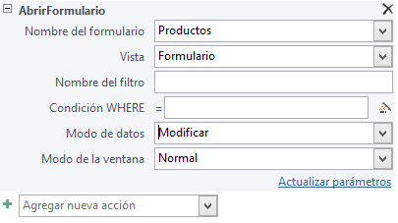

1. En la siguiente caja de ***“Agregar nueva acción”*** selecciona la acción de **MaximizarVentana**.

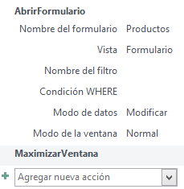

Ejemplo de una macro que abre un **formulario** y maximiza su ventana.

#### Figura 7.3

1. Finalmente guarda tu macro con un nombre representativo.

**¿Cómo crear una macro para abrir un informe?**

1. En la ventana de Access, selecciona del menú ***Crear > Macro***



1. En la caja de ***“Agregar nueva acción”*** selecciona la acción de **AbrirInforme**.



**ACCIÓN**: AbrirInforme

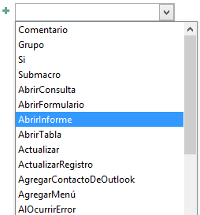

*Selección de la acción* ***AbrirInforme*** *de la lista de acciones posibles*

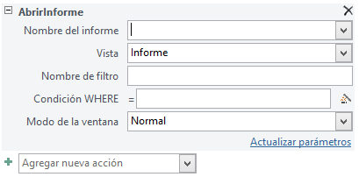

1. Establece sus respectivos argumentos:

**ARGUMENTOS DE ACCIÓN**

* **Nombre del Informe**: Selecciona el nombre del informe que se desea abrir.
* **Vista**: Informe

**Imprimir:** El usuario imprime el informe inmediatamente.

**Diseño:** El usuario ve el informe en presentación de diseño

**Vista preliminar:** El usuario ve el informe en presentación preliminar.

**Informe:** El usuario muestra el informe.

**Distribución:** El usuario ve el informe en presentación de distribución.

*El valor predeterminado es* ***Informe****.*

* **Modo de la ventana:** Normal

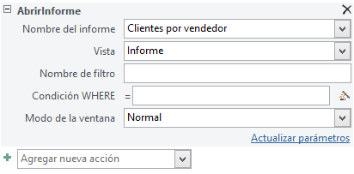

Ejemplo de una macro que abre el informe de **Clientes por vendedor**, con Vista **Informe** y Modo de la ventana **Normal**

#### Figura 7.4

1. En la siguiente caja de ***“Agregar nueva acción”*** selecciona la acción de **MaximizarVentana**.

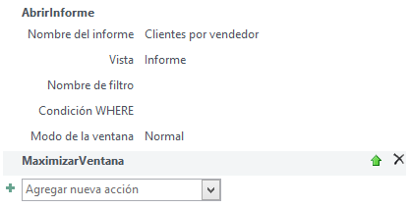

Ejemplo de una macro que abre un **informe** y maximiza su ventana.

#### Figura 7.5

1. Finalmente guarda tu macro con un nombre representativo.

**¿Cómo crear una macro para cerrar un formulario?**

1. En la ventana de Access, selecciona del menú ***Crear > Macro***



1. En la caja de ***“Agregar nueva acción”*** selecciona la acción de **CerrarVentana**.



**ACCIÓN**: CerrarVentana

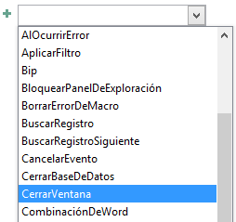

*Selección de la acción* ***CerrarVentana*** *de la lista de acciones posibles*

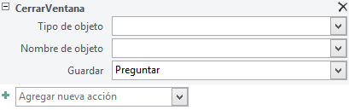

1. Establece sus respectivos argumentos:

**ARGUMENTOS DE ACCIÓN**

* **Tipo de objeto:** Formulario
* **Nombre del objeto:** Selecciona el nombre del formulario que se desea cerrar.
* **Guardar:** *Preguntar*

**Preguntar:** Pregunta al usuario si debe o no guardar el objeto.

**Sí:** Guarda el objeto.

**No:** Cierra el objeto sin guardarlo.

*El valor predeterminado es* ***Preguntar****.*

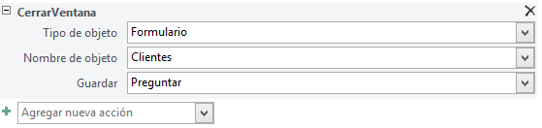

Ejemplo de una macro que cierra el formulario de **Clientes**.

#### Figura 7.6

1. Finalmente guarda tu macro con un nombre representativo.

**¿Cómo crear una macro para salir de la base de datos?**

1. En la ventana de Access, selecciona del menú ***Crear > Macro***



1. En la caja de ***“Agregar nueva acción”*** selecciona la acción de **SalirDeAccess**.

**ACCIÓN**: SalirDeAccess

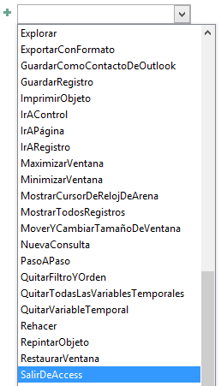

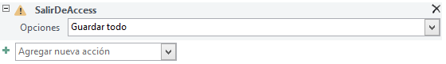

*Selección de la acción* ***SalirDeAccess*** *de la lista de acciones posibles*

1. Establece sus respectivos argumentos:

**ARGUMENTOS DE ACCIÓN**

**Opciones:** *Guardar todo*

* **Preguntar:** Presenta los cuadros de diálogo que preguntan si se desea guardar cada objeto.
* **Guardar todo:** Guarda todos los objetos sin mostrar los cuadros de diálogo.
* **Salir:** Abandona sin guardar ningún objeto.

El valor predeterminado es***Guardar todo****.*



Ejemplo de macro para salir de la base de datos.

#### Figura 7.7

1. Finalmente guarda tu macro con un nombre representativo.

**¿Cómo crear un formulario en blanco?**

1. En la ventana de Access, selecciona del menú ***Crear > Formulario en blanco***

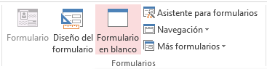

1. Access despliega un formulario en blanco, para modificarlo, da clic en el menú de **Ver > Vista diseño.**

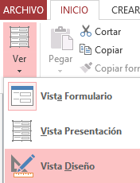

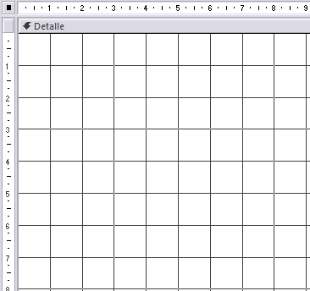

**¿Cómo crear un botón dentro de un formulario en blanco?**

1. Abre el formulario donde quieras insertar el botón en **Vista Diseño**.
2. En el menú de **Diseño**, da clic en el ***Botón de comando* *figura 7.8*** y marca tu botón en el área que quieras dentro del formulario.

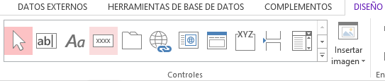

#### Figura 7.8



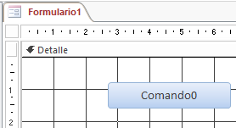

Access te va a mostrar una ventana de *Asistente para botones de comando* ***figura 7.9.*** Da clic en el botón de ***“Cancelar”***.

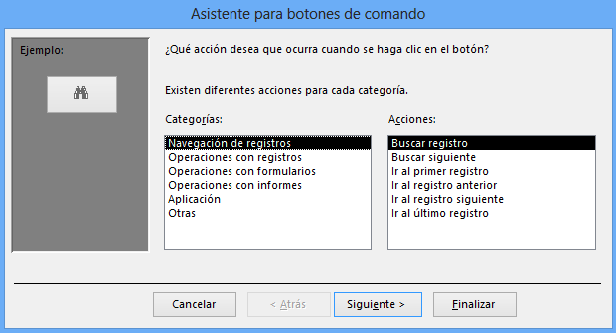

*Botón de* ***Cancelar***

Ventana de **Asistente para botones de comando.**

#### Figura 7.9.

1. Ahora selecciona el texto del nombre de tu botón.

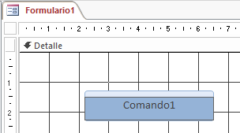

1. Y cambia el nombre por el que desees.

**¿Cómo crear un botón con la imagen prediseñada de salida?**

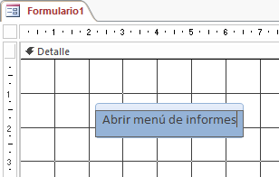

1. Da clic en el ***“Botón de comando”*** ***figura 7.8*** y marca tu botón en el área que quieras dentro del formulario.

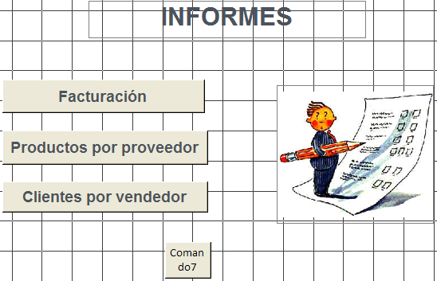



#### Figura 7.8

***Botón de Comando***

1. En la Ventana de *Asistente para botones de comando* ***figura 7.10***, selecciona en la opción de **Categorías: Operaciones con formularios** y en la opción de **Acciones: Cerrar formulario**. Después da clic en el botón de ***“Siguiente”*.**

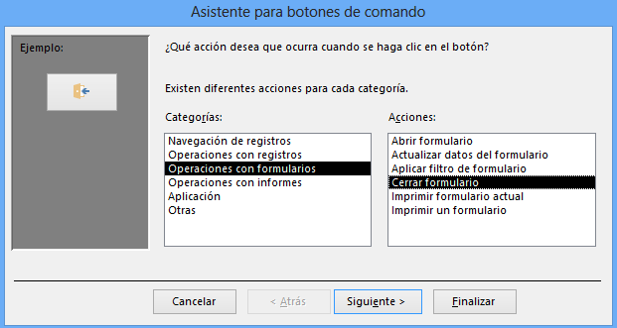

Ventana de Asistente para botones de comando, seleccionando la categoría de ***Operaciones con formularios*** y la acción de ***Cerrar formulario***.

#### Figura 7.10

1. En la siguiente ventana selecciona la imagen de **Salida *figura 7.11***. Da clic en el botón de ***“Finalizar”***.

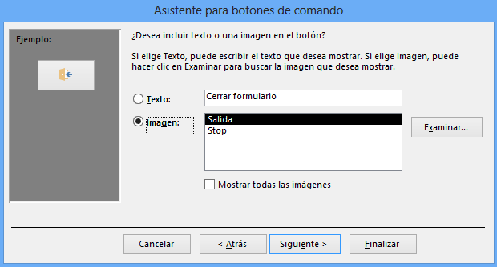

Imagen seleccionada

Ventana del Asistente para incluir una imagen o texto en un botón.

#### Figura 7.11

*Botón de* ***Finalizar***

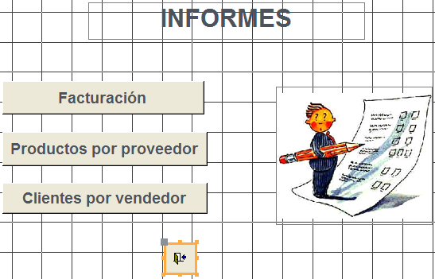

*Botón con la imagen prediseñada de* ***Salida***

*Botón de* ***Finalizar***

**¿Cómo asignar una macro a un botón?**

La manera más común de ejecutar una macro es por medio de botones en los formularios. El botón tiene propiedades y es ahí donde se manda llamar la macro.

Para asignar una macro a un botón sigue los siguientes pasos:

1. Abre en **Vista Diseño** el formulario que contiene los botones a los que se desea asignar las macros previamente realizadas.
2. Selecciona el botón al cual le deseas asignar la macro.

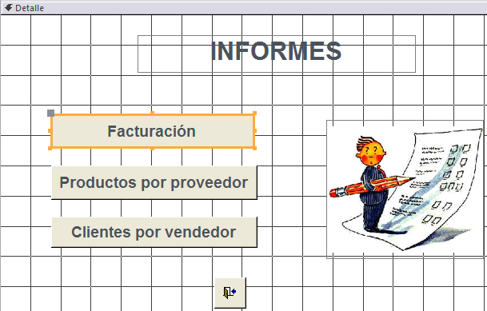

1. Una vez seleccionado el botón

* Da un clic en el botón de ***Hoja de propiedades*** del menú de ***Diseño.***

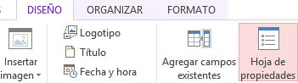

* O sobre el botón, da un clic con el ***botón derecho*** del mouse, y selecciona del menú contextual la opción de ***Propiedades***.

1. Ya que tienes abiertas las propiedades del objeto, selecciona el folder de ***Eventos***, donde encontrarás los distintos eventos en los cuales podrás mandar llamar una macro ***figura 7.12***.

Selecciona el evento en el cual se ejecutará la macro, generalmente se usa el **evento *Al hacer clic***, ya que al dar clic al botón se ejecuta la macro. Al seleccionar el evento aparecerá una lista con las macros posibles a asignar ***figura 7.12***. Selecciona la macro que se desea asignar al botón.

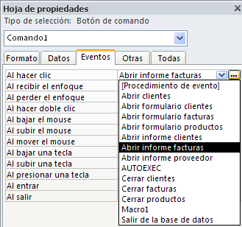

*Folder de Eventos*

*Eventos en los cuales se puede ejecutar la macro*

*Macro que se ejecutará al dar clic en el botón*

Ventana de propiedades del **Botón de comando**.

#### Figura 7.12

1. Finalmente cierra la ventana de la ***Hoja de Propiedades*** y listo, ya abras asignado una macro a un botón.

**NOTA:** No solamente se pueden asignar macros a los botones, sino a cada uno de los objetos y controles que contiene un formulario. Sigue este mismo procedimiento para asignar una macro a cualquier objeto o control.

**¿Cómo ejecutar automáticamente un formulario al abrir una base de datos?**

En Access tú puedes predeterminar una macro que ejecute ciertas instrucciones cuando abres una Base de Datos. Es como un **AUTOEXEC**, donde al abrir la Base de Datos, ejecuta instrucciones que con anterioridad tú le ordenaste y las guardaste en una macro. Un ejemplo de esto es que al abrir la Base de Datos, se abra automáticamente un formulario con el menú principal.

Para ejecutar un formulario específico al abrir la base de datos, sigue los siguientes pasos:

1. En la ventana de Access, selecciona del menú ***Crear > Macro***



1. En la caja de ***“Agregar nueva acción”*** elige la actividad que realizará la macro. Para el caso de que quieras que al abrir la Base de Datos aparezca un formulario automáticamente, escoge la acción de ***AbrirFormulario****.*



**ACCIÓN**: AbrirFormulario



*Selección de la acción* ***AbrirFormulario*** *de la lista de acciones posibles*

1. Al seleccionar la acción de ***AbrirFormulario***, tendrás que establecer ciertos argumentos y el nombre del formulario que quieres abrir ***figura 7.13***.

**ARGUMENTOS DE ACCIÓN:**

* **Nombre del formulario***:* Selecciona el nombre del formulario que se desea ejecutar automáticamente al abrir la base de datos.
* **Vista**: Formulario
* **Modo de datos**: Sólo lectura
* **Modo de la ventana**: Normal

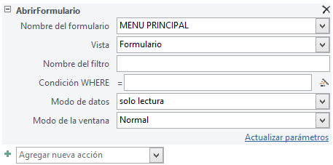

Ejemplo de una macro que abre el formulario **MENU PRINCIPAL**, con Vista **Formulario**, Modo de datos **Sólo lectura** y Modo de la ventana **Normal**.

#### Figura 7.13

1. En la siguiente caja de ***“Agregar nueva acción”*** selecciona la acción de **MaximizarVentana**, con el objetivo de que la ventana del formulario se abra en forma maximizada ***figura 7.14***.

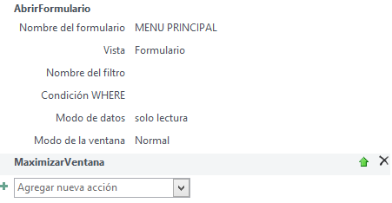

Ejemplo de la ventana de macros, donde la acción es abrir el formulario **MENÚ PRINCIPAL** en forma maximizada.

#### Figura 7.14

1. Finalmente guarda tu macro con el nombre de **AUTOEXEC.** Si no le pones de nombre **AUTOEXEC**, no se ejecutará la macro cuando abras la Base de Datos en la siguiente ocasión.

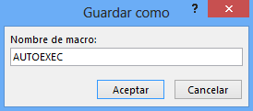

1. Ahora cierra tu base de datos y vuélvela a abrir, y verifica cómo automáticamente se abre el formulario del MENÚ PRINCIPAL.